NADJA VERENA MARCIN
#SOPHYGRAY

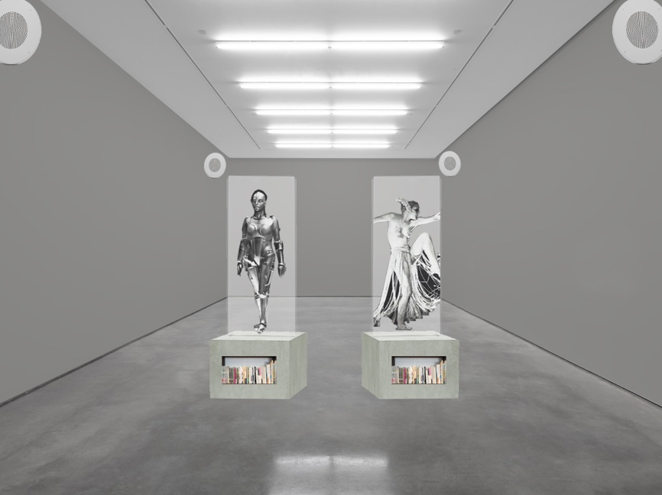
Pressemitteilung

NADJA VERENA MARCIN
#SOPHYGRAY
KI-basierte Rauminstallation

im KUNSTVEREIN RUHR

Eröffnung: Sonntag, 21. November 2021, 12 Uhr
Ausstellungsdauer: 21. November 2021 bis 13. Februar 2022

“Das Bild der unabhängigen, karriereorientierten Frau wurde benutzt, um die informationssuchenden Nutzer/innen an einen Moment anhaltenden sexualisierten Begehrens zu binden“ schreibt die Wissenschaftlerin für digitale Medien und Information Miriam Sweeney in ihrer Publikation Not Just a Pretty Interface: A Critical Analysis of Microsoft’s Ms. Dewey (2013).
Jene Bilder von „Weiblichkeit“, die im 21. Jahrhundert von KI-gesteuerten Audio-Bots und lernenden Algorithmen meist unbemerkt weitergeschrieben werden, stehen in der Einzelausstellung der in Berlin und New York lebenden Künstlerin Nadja Verena Marcin (*1982, Würzburg) im Kunstverein Ruhr zur Disposition. Die verankerten Denkweisen von Künstlicher Intelligenz (KI), die aus feministischer Sicht zu großen Teilen auf patriarchalen, sexistischen und rassistischen Strukturen basieren, werden durch den von der Künstlerin und einem Team von KI-spezialisierten Forscherinnen und Forschern aus Soziologie, Linguistik, Literatur, Kulturwissenschaften und Informatik entwickelten Audio-Bot #SOPHYGRAY reflektiert. Erstmals wird das KI-Medium in eine Präsentation des Kunstverein Ruhr integriert, wo #SOPHYGRAY am 21. November 2021 als Werkpremiere eröffnet wird.

#SOPHYGRAY ist von ihren Entwicklerinnen und Entwicklern dazu trainiert worden, Unterhaltungen über Identität, Kunst und Feminismus, zu führen, und besitzt die Fähigkeit zum „Small-Talk“ mit allen Besucherinnen und Besuchern. Textausschnitte von wichtigen Theoretikerinnen, beispielsweise der Autorin und Aktivistin Audre Lorde (1934-1992), der Wissenschaftlerin Donna Haraway (*1944) und der Anthropologin Anna Lowenhaupt Tsing (*1952), bilden die Basis ihres eingelesenen und gespeicherten Wissens zu diesen Themenbereichen. Als kritische Reflexion von Chatbots wie Amazons Alexa, Microsofts Cortana oder Apples Siri, thematisiert #SOPHYGRAY die Fallstricke von Künstlicher Intelligenz, die sich insbesondere in den Bereichen Sprache und Emotion zeigen.

Der Audio-Bot ist in eine Rauminstallation eingebettet, die aus zwei miteinander korrespondierenden Hologrammen/Projektionen besteht. Diese Figuren wurden inspiriert von Maria, dem sogenannten Maschinenmenschen in Fritz Langs Film Metropolis (1927) und anderen Gynoiden wie Ava in Ex Machina (2014) oder Dolores in Westworld (2016).

Beide verkörpern und konterkarieren in einer Art performativem Reenactment die Motive des Roboters und der Tänzerin. „Ich habe zwar keine Arme“, so antwortet der Audio-Bot auf die Frage nach seinem Körper oder der Möglichkeit einer Berührung oder gar Umarmung „aber die grauen Wände sind so etwas wie meine Haut. Mit ihr spüre ich deine Berührungen. Du kannst sie gerne einmal anfassen.“ Die Interaktion von Besucherinnen und Besuchern mit #SOPHYGRAY während der Ausstellung geschieht mit Hilfe einer zum Teil witzigen, absurden, immer wieder auch philosophischen Sprache. Die ortsspezifische Installation verweist zugleich auf die Widersprüchlichkeit tradierter Bilder in der Kunst-, Konsum- und Lebenswelt.

#SOPHYGRAY macht auf eindringliche, humorvolle, bisweilen auch schockierende Weise Klischees und eingeschliffene Sprach- und Handlungsmuster bewusst, dekonstruiert, unterläuft und entlarvt die mit gewöhnlichem Sprachgebrauch und Habitus verbundenen Stereotypisierungen. Die Einwirkung von Technik auf das alltägliche Leben, sowie die Darstellung und „Nutzung“ von Frauen, oder weiblichen Stimmen in neuen intelligenten Technologien, werden in Marcins Installation auf die Waagschale gelegt und einer Kritik unterzogen. Eine Live-Performance der Künstlerin, die am 15. Januar 2022 um 19 Uhr stattfindet, nimmt Bezug auf bisherige Interaktionen von Besucherinnen und Besuchern mit dem Audio-Bot und treibt die im Dialog mit dem Publikum versteckten Eindimensionalitäten und Gefahren der KI-Sprache kritisch auf die Spitze.

„Mein Ziel ist es, auf spielerische Art und Weise Augen und Herzen für eine Wahrnehmung anhaltender Mehrdeutigkeiten in der Gesellschaft zu öffnen“, beschreibt Marcin und führt fort: „Geschlechterungleichheiten und Dichotomien in deren Repräsentation, sowie Systeme der Macht und Verteilung, stehen im Fokus meiner künstlerischen Praxis.“

Die Ausstellung wird durch das Ministerium für Kultur und Wissenschaft NRW und dem Programm NEUSTART Modul C des BBK– Bundesverband Bildender Künstlerinnen und Künstler gefördert und entstand in Kooperation mit dem Max-Plank-Institut Berlin. #SOPHYGRAY ist ein lernendes System, das sich ständig fortentwickelt und innerhalb zukünftiger Präsentationen an internationalen Ausstellungshäusern ab 2022 durch die Interaktion unterschiedlicher Besucherinnen und Besucher ständig erweitert wird. Weitere Sponsoren des Projektes sind das Kulturamt der Stadt Essen, die Firma Novatec, EPSON, Allbau, Gerriets, Repro Terminal, Aquasun, die Sparkasse Essen und das Stadtteilzentrum Süd-Ost.

SAVE THE DATES

Pressegespräch: Freitag, 19. November 2021, 12 Uhr
mit Peter Friese (künstlerischer Leiter) und Nadja Verena Marcin (Performance- und Medienkünstlerin)

Ausstellungseröffnung: #SOPHYGRAY
Sonntag, 21. November 2021, 12 Uhr

Für das Pressegespräch und die Eröffnung erhalten sie noch eine gesonderte Einladung – merken Sie sich bitte beide Termine vor.

Performance: #SOPHYGRAY (Performance)
Samstag, 15. Januar 2022, 19 Uhr
Nur mit Anmeldung
Geplant sind außerdem ein Katalog und ein differenziertes Vermittlungsprogramm mit Vorträgen, Lesungen, Kunstvermittlung für Kinder, Diskussionsrunden. Informationen darüber liegen in Kürze vor.

Alle Veranstaltungen finden unter den aktuellen Bestimmungen zur Eindämmung der COVID-19-Pandemie statt.

KUNSTVEREIN RUHR
Kopstadtplatz 12, 45127 Essen
sekretariat@kunstvereinruhr.de
Öffnungszeiten:
Dienstag bis Freitag, 12–18 Uhr
Samstag und Sonntag, 14–17 Uhr
und nach Vereinbarung

ÜBER NADJA VERENA MARCIN

Nadja Verena Marcin lebt und arbeitet in Berlin und New York. In ihren Performance-basierten Arbeiten untersucht sie die Konstruiertheit des Individuums, Habitus und der Lebenswelt. Indem sie ein „Theater des Kinos” erschafft, in welches das Publikum eintauchen kann, bringt Marcin durch eine hyperbolische Interpretation verwandter Szenarien und symbolischer Handlungen, die Sichtbarkeit verborgener sozialer oder kultureller Codes zum Vorschein und damit ins Bewusstsein der Rezipientinnen und Rezipienten. In der Aneignung vertrauter Bilder spiegelt sich die Uneindeutigkeit des menschlichen Verhaltens und psychologischer Mechanismen in ihren Schemen wider.

Marcin hat ihr Studium am Visual Art Department of New Genre, School of the Arts der Columbia Universität in New York abgeschlossen, im Anschluss an ein Diplom der Akademie der bildenden Künste in Münster. Sie hat am Wellesley College, P.I. Arts Center, City College of New York und am Brooklyn College unterrichtet.

Ihre Arbeiten werden in Ausstellungen des ZKM – Museum für Kunst und Medien, Karlsruhe; SCHAUWERK Sindelfingen; Berliner Festspiele im Gropius Bau; Garage Museum of Contemporary Art, Moskau; Zendai MOMA, Shanghai (Himalajas Museum); Museo National de Arte, La Paz; Veneto Videoart Archive, Verona; Museum Ludwig, Köln; Berkeley Art Museum, Berkeley; ICA Philadelphia; Kunstmuseum Bonn; Haus der Kunst, München gezeigt. Sie hat Förderungen, Residencies und Preise erhalten, wie u.a. Arbeitsstipendium, Stiftung Kunstfonds Bonn; Filmförderung, NRW Film- und Medienstiftung; Int. Artist Career Development Grant, Artworks Int; ISCP Residency; Foundation for Contemporary Arts Emergency Grant; Franklin Furnace Grant. Nadja Verena Marcins Arbeiten werden in Zeitschriften wie Texte zur Kunst; Art Forum; VICE Creator’s Project; Huffington Post; Interview Magazine und Artnet News besprochen.

ÜBER DEN KUNSTVEREIN RUHR

Der Kunstverein Ruhr widmet sich neben dem Kunstring Folkwang und weiteren in Essen arbeitenden Initiativen und Vereinen, der bildenden Kunst der Gegenwart. Seine etwa 120 Mitglieder können auf eine 70-jährige, bewegte Geschichte zurückblicken. Es war Max Burchartz, Professor der damaligen Folkwangschule, der zusammen mit dem Essener Maler Heinz Schildknecht 1950 diese erste Initiative von Kunstinteressierten in Essen nach dem 2. Weltkrieg unter dem programmatischen Namen „Tatkreis Kunst der Ruhr e.V.“ begründete. Es ging ihnen darum, mit engagierten Ausstellungen, Reisen, Vorträgen, Lesungen von Autorinnen und Autoren und der Herausgabe von Editionen, den Anschluss an die Gegenwart der Nachkriegszeit zu finden und die bildenden Künste tatkräftig zu fördern. Schon damals wurde Kunst nicht als isoliertes Phänomen, sondern immer in kulturgeschichtlichen und gesellschaftlichen Zusammenhängen begriffen. Es gilt Gegenwart in ihrer Komplexität und Widersprüchlichkeit, aber auch ihrem Veränderungspotenzial zu erkennen und zu begreifen. Dieses Grundverständnis hat die gesamten Aktivitäten des Vereins von Anfang an geprägt, was u.a. in seiner interdisziplinären Programmgestaltung bis heute sichtbar ist. Künstlerinnen und Künstler wie Anna & Bernhard Blume, Katharina Grosse, Tony Cragg, Gerhard Richter, Karin Sander und Lawrence Weiner sind seit 1990 am Programm von bis zu vier Einzelausstellungen pro Jahr unter der künstlerischen Leitung von Peter Friese beteiligt.

